Bac S 2018 Pondichéry http://labolycee.org
EXERCICE III. Du carburant à partir de l’eau de mer ! (5 points)

Produire du carburant pour avions en pleine mer, c’est possible.
Un procédé a été mis au point par les laboratoires de la marine américaine, Naval Research Laboratory (NRL) et ils ont même construit un prototype.
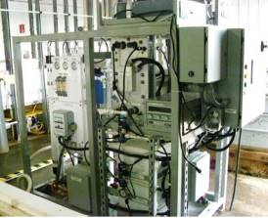
Pour améliorer l’autonomie des porte-avions qui assurent l’approvisionnement des avions embarqués, rien de tel que d’utiliser la matière première la plus abondante à proximité : l’eau des océans.
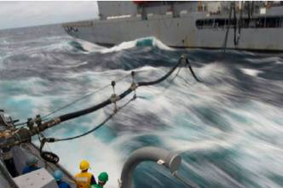

La fabrication du carburant à partir de l’eau de mer comporte deux étapes :
▪ 1ère étape : extraire le dioxyde de carbone contenu dans l’eau de mer,
▪ 2ème étape : faire réagir le dioxyde de carbone obtenu avec du dihydrogène pour synthétiser des hydrocarbures.

Les chercheurs ont mis au point une cellule électrochimique qui, en abaissant le pH de l’eau de mer, déplace les équilibres chimiques dans l’eau et récupère jusqu’à 92% du dioxyde de carbone (CO₂) que contient l’eau de mer. La cellule électrochimique fabrique simultanément du dihydrogène (H₂). Une unité pilote a été testée en Floride, en puisant de l’eau dans le golfe du Mexique.
Pour la 2ème étape du procédé, NRL a mis au point un catalyseur qui transforme le dioxyde de carbone et le dihydrogène en un mélange d’hydrocarbures, en particulier des alcanes dont la chaîne carbonée est formée de 9 à 16 atomes de carbone (de C₉ à C₁₆). Ce mélange liquide peut être utilisé pour remplacer le carburant des avions, obtenu habituellement à partir du pétrole.

Cela semble trop beau pour être vrai !
Mais la synthèse de carburant à partir de l’eau de mer nécessite une très grande quantité d’énergie. Dans un navire militaire alimenté par des réacteurs nucléaires, cette énergie peut être apportée par ces réacteurs pour synthétiser à son bord, par ce processus, le carburant nécessaire à ses propres avions, ce qui solutionnerait les problèmes d’approvisionnement de ces navires.

D’après https://www.usinenouvelle.com/article/du-carburant-a-partir-d-eau-de-mer.N183495

L’objectif de ce problème est d’estimer le volume d’eau de mer nécessaire pour produire un litre de carburant pour avion.

Évolution de la concentration de CO₂ dissous dans l’eau de l’océan atlantique Nord en fonction de la profondeur.

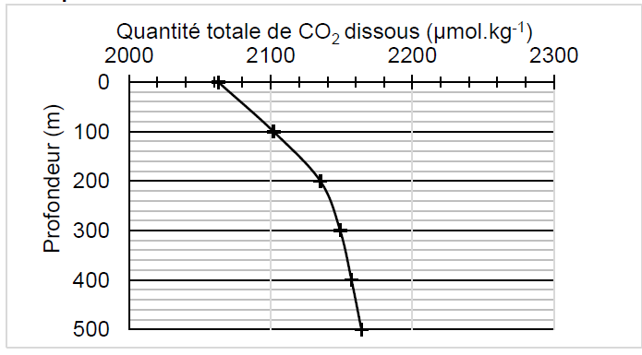

D’après www.soest.hawaii.edu/oceanography/faculty/zeebe_files/Publications/ZeebeWolfEnclp07.pdf

Le raffinage du pétrole brut.
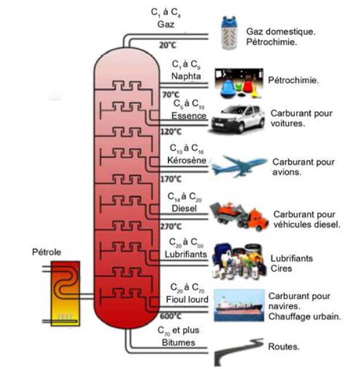

D’après : http://wikiminiforchem.blogspot.com/2014/10/what-are-side-products-of-petroleum.html

Données
Masses molaires atomiques :
M(C) = 12,0 g.mol⁻¹, M(H) = 1,0 g.mol⁻¹, M(O) = 16,0 g.mol⁻¹,

Masse volumique de l’eau de mer : 1,03 kg.L⁻¹

Données sur quelques alcanes linéaires :

Nom de l’alcane linéaire | Masse molaire  (g.mol⁻¹) | Nombre d’atomes  de carbone | Masse volumique  (g/mL)
Nonane | 128 | 9 | 0,718
Décane | 142 | 10 | 0,730
Undécane | 156 | 11 | 0,740
Dodécane | 170 | 12 | 0,749
Tridécane | 184 | 13 | 0,756
Tétradécane | 198 | 14 | 0,763
Pentadécane | 212 | 15 | 0,769
Hexadécane | 226 | 16 | 0,773

Questions préalables

- Justifier le fait que les alcanes synthétisés à partir de l’eau de mer par le procédé du Naval Research Laboratory peuvent être utilisés comme carburant pour les avions.

- Modéliser la transformation intervenant dans la 2ème étape du procédé en écrivant une équation de réaction de synthèse d’un alcane à partir de dioxyde de carbone et de dihydrogène, sachant qu'il se forme aussi de l'eau dans cette synthèse.

Problème

Estimer le volume d’eau de mer nécessaire pour fabriquer 1 L de carburant par le procédé mis au point par le Naval Research Laboratory, sans tenir compte de l’eau nécessaire à la production du dihydrogène H₂.

Le candidat est invité à prendre des initiatives et à présenter la démarche suivie même si elle n’a pas abouti. L'analyse des données et des documents, ainsi que la démarche suivie seront évaluées et nécessitent d'être correctement présentées.

